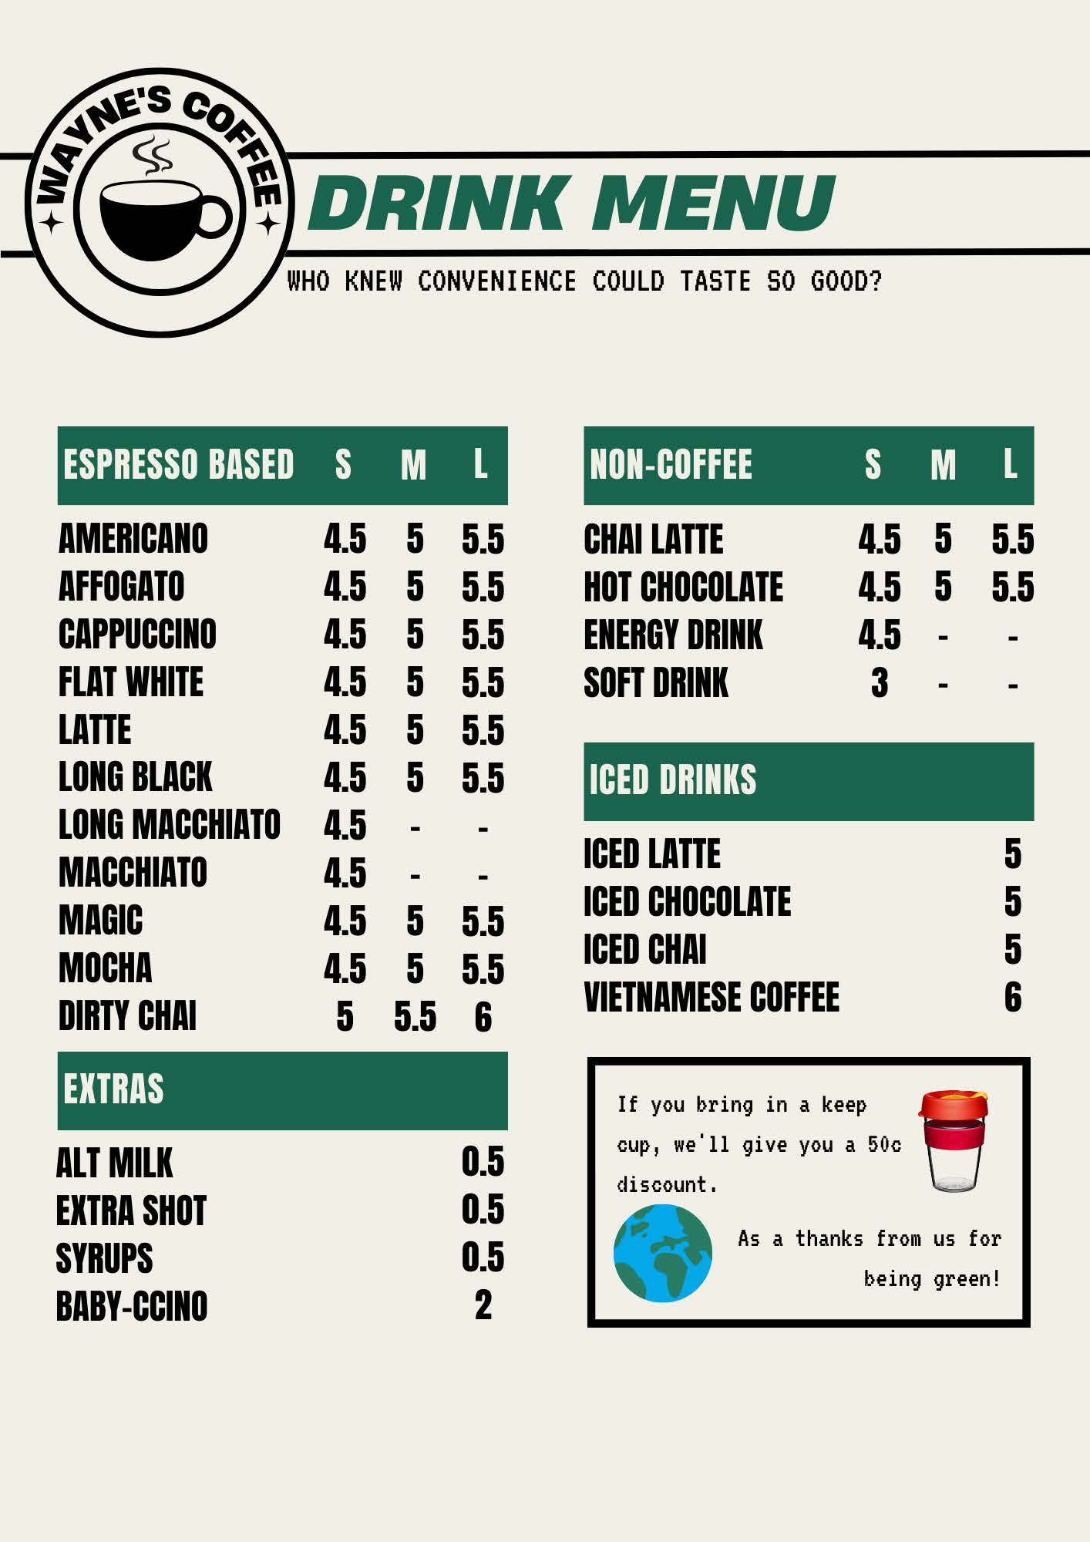

Scan the QR code and visit our website for more!

**5.5 6 6.5**

**3 - -**

**4 - -**

**5 5.5 6**

**5 5.5 6**

**5.5**

**5.5**

**5.5**

**6.5**

**5 5.5 6**

**5 5.5 6**

**5 5.5 6**

**5 - -**

**5 - -**

**5 5.5 6**

**5 5.5 6**

**5 5.5 6**

**5 5.5 6**

**5 5.5 6**